**Despliegue de Aplicaciones**

**Actividad 1D**

Regino Bosch Lozano

Ejercicio 1:

1.1

Creamos el repositorio remoto y local.

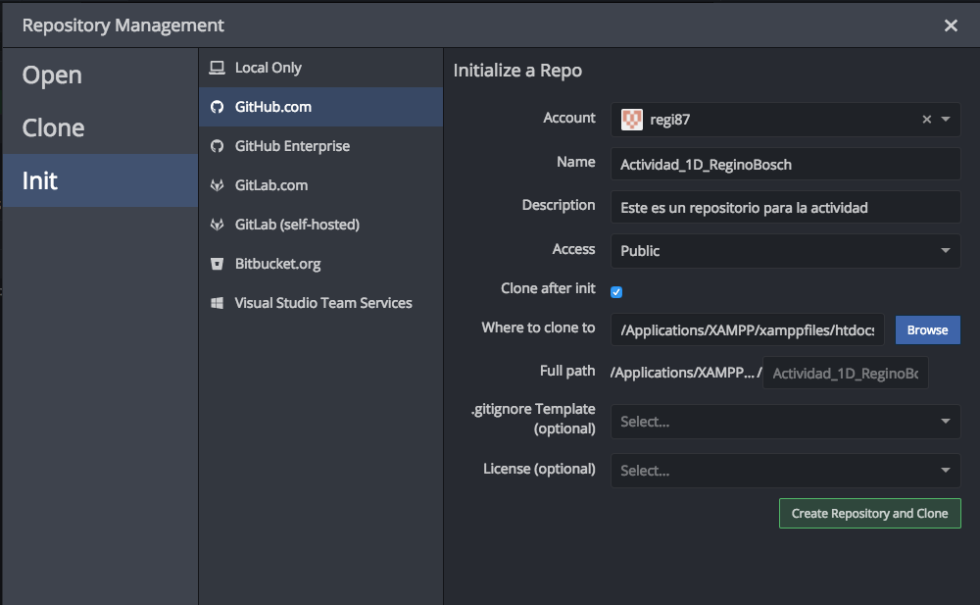

1.2

Desarrolla una funcionalidad que implique al menos un par de cambios en local y súbelos. Realiza otra funcionalidad y sube los cambios. Comprueba que en el repositorio remoto está la versión correcta.

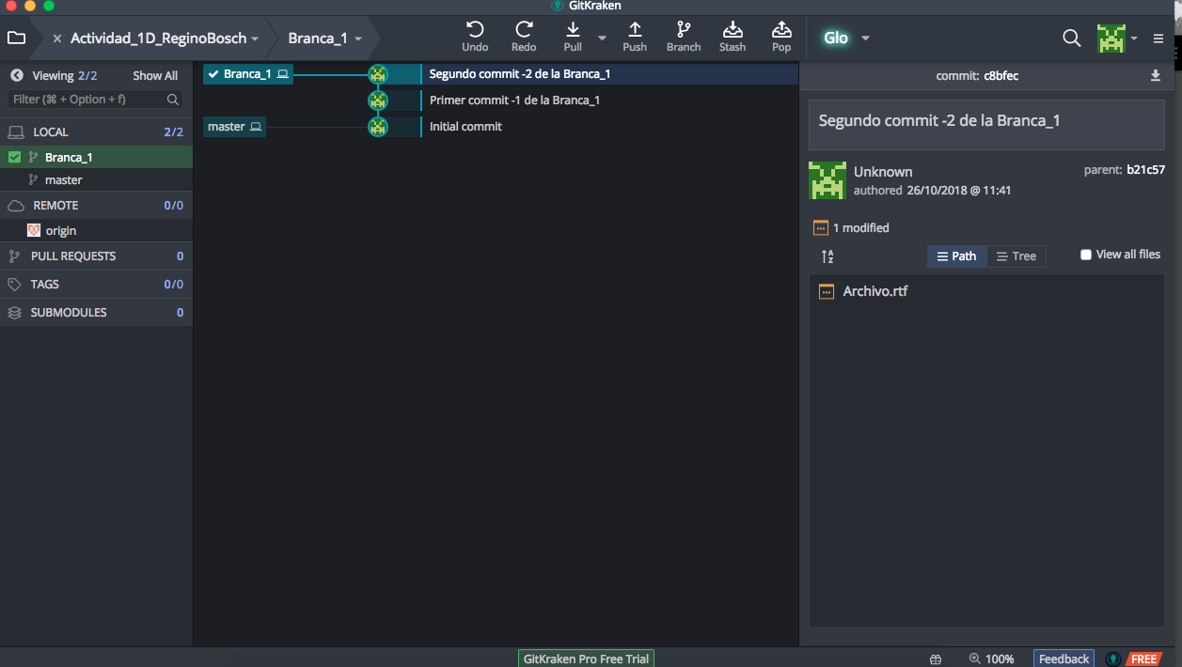

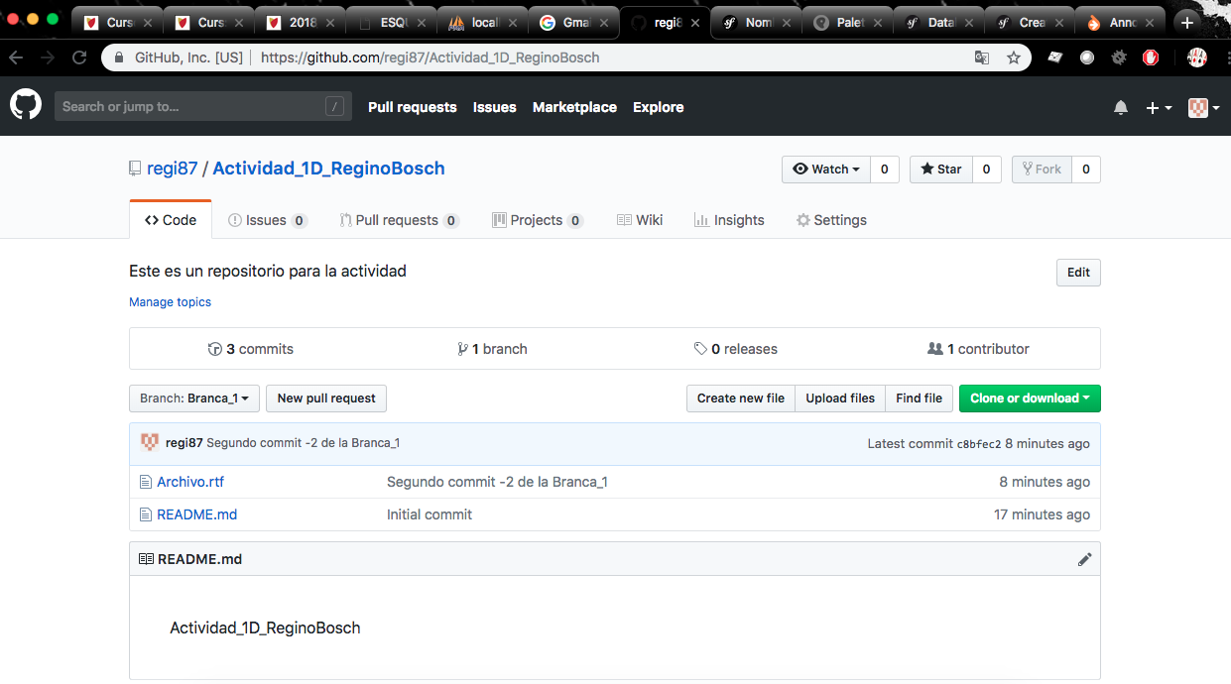

Ejericio 2:

Creamos una nueva rama y hacemos dos commits y subimos a remoto, luego modificamos en remoto y integramos en local y así sucesivamente hasta los 10 commits.

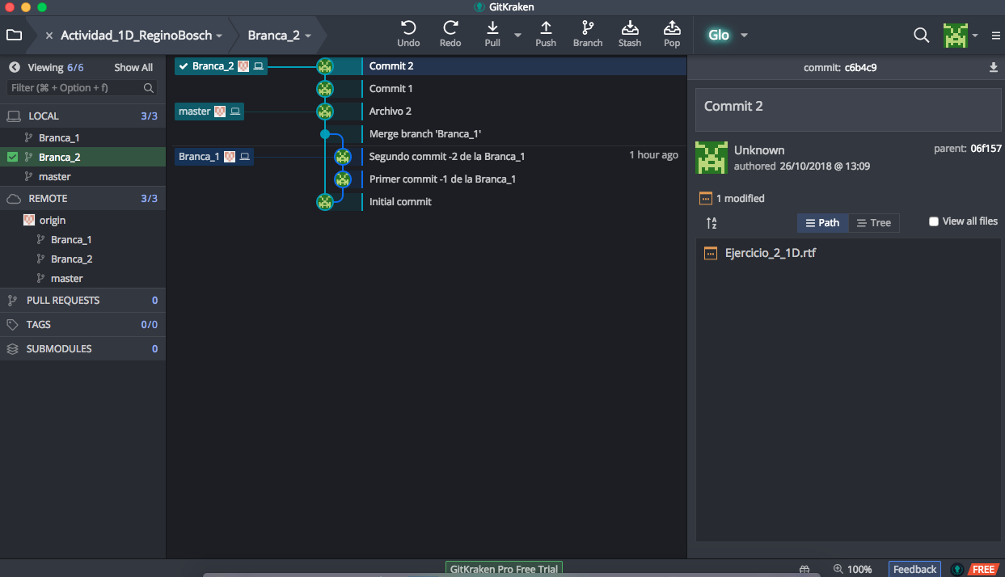

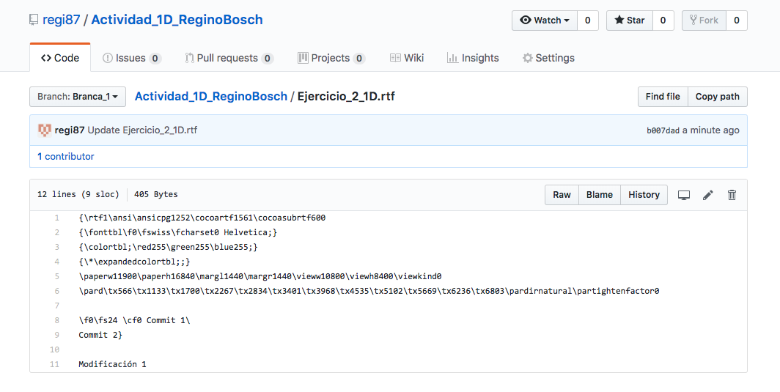

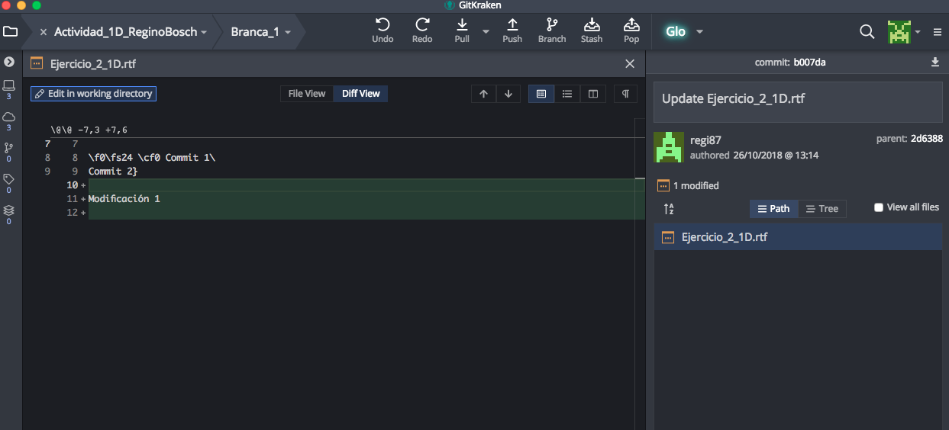

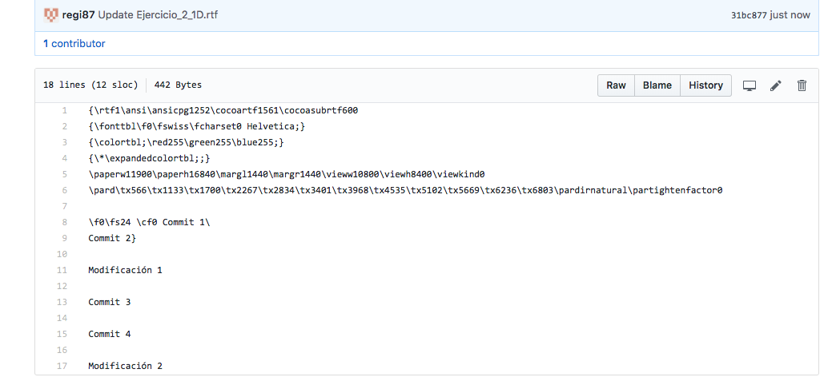

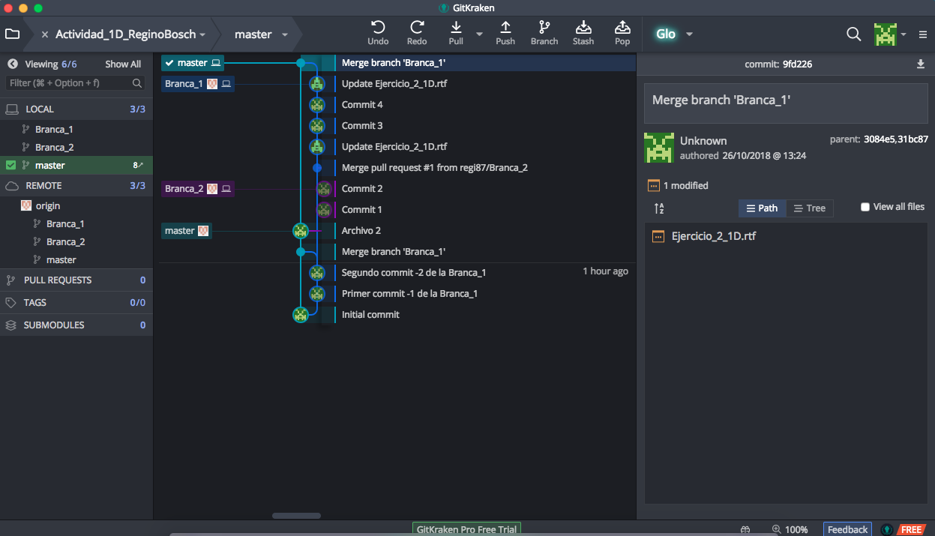



Ejercicio 3 y 4: Grupo Pablo, Josep, Sergio, Regi